ZGODOVINA

Zgodovina je humanistična, znansvena in družboslovna veda, ki preučuje razvoj človeka od nastanka do danes.
Zgodovina pozna samostojne in pomožne panoge.
Samostojne:
- Arheologija
Arheologija je prva iz med samostojnih zgodovinskih znanstvenih ved, ki preučuje človeško gibanje v preteklost. Na osnovi izkopani proučuje življenje in kulturo starodavnih narodov. Do vsega tega materiala pa pride s pomočjo izkopavanja. 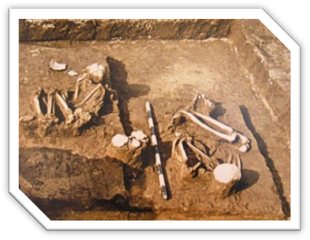
- Etnologija
Etnologija se ukvarja z raziskovanjem vsakdanjega načina življenja. Etnologe zanima predvsem duhovna kultura, družbena in materialna kultura o etničnih skupin. 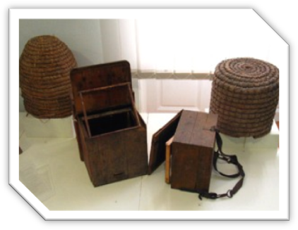
- Zgodovina književnosti
- Zgodovina umetnosti

Pomožne:
- Diplomatika
Diplomatika je zgodovinska veda, ki preučuje listine. Ugotavlja starost in pristnost zgodovinskih listin, pogodb, dokumento . . . Na podlagi jezika, sloga, pisave in uporabljenih materialov ugotavlja kje je bilo napisano ter približno letnico.
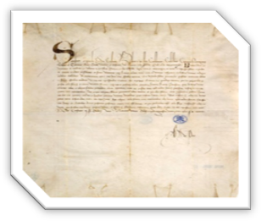
- Epigrafika
Epigrafika preučuje vse kar je napisano na lesu, kamenu, steklou, marmoru, kovinah, usnju. . . v kakeršnem jeziku.
- Heraldika
Heráldika preučuje grbe.
- Krologija
Kronologija preučuje dogodke v preteklem času. Primerja jih z vstalimi dogodki in jih uvršča na časovni trak. Kronologija se ukvarja tudi z pretvarjanjem judovskega, muslimanskega, gregorijanskega … koledarja v naš sedanji koledar oz. čas.
- Numizmatika
Numizmatika preučuje denar (pred usem kovance) in je nekako tudi zbirateljski konjiček. Preučuje kdaj so nastli, za kakšen namen in iz česa so narejeni.
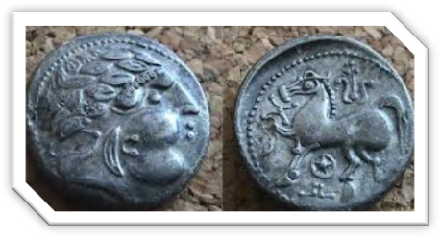
- Paleografija
Paleografija se ukvarja s proučevanjem starih pisav: proučuje nastanek pisave in njen razvoj proučuje branje, razumevanje in datiranje pisave razrešuje kratice in okrajšave ter druge posebnosti.

- Sfragistika
Sfragistika preučuje stare pečate, še posebej tiste na listinah. Gleda na fizični izgled pečata, lahko ugotovijo starost peačtov. Pečat pa tudi likovno zanimiv, saj lahko iz njega ugotovimo kako so se oblačili takrat, ali če je na pečatu upodabljena kakšna stavda, lahko izvema kakšne so bile v tistem čau stavbe.
- Toponamastika
Toponomastika preučuje nastanek krajevnih imen. Spada v področje imenoslovja, raziskuje imena vseh vrst, oziroma lastna imena.

- Rodoslovje ali genealogija
Rodoslovje ali genealogíja je pomožna proučuje in zasleduje družinsko poreklo. To vključuje imena živih in preminulih sorodnikov, zakonske zveze in odnose. Z uporabo pisnih in ustnih virov pridemo do družinskega drevesa.
